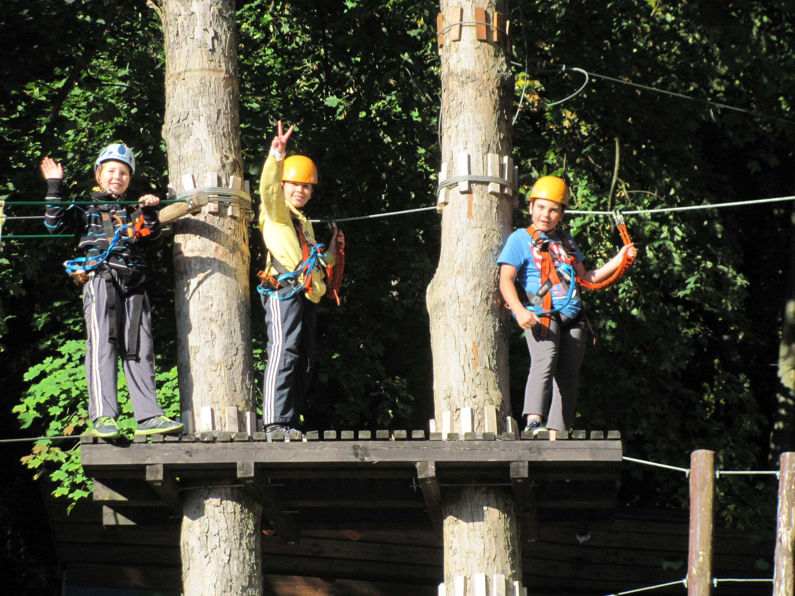

MÍSTO: Chata Milada, Janov nad Nisou. Jedná se o hezký penzion nabízející širokou škálu sportovního vyžití. Ubytování na jednolůžkových až čtyřlůžkových pokojích se sociálním zařízením. Více na http://www.chata-milada.cz/
KDY: 18. – 22. září 2017 (odjezd v ranních hodinách, návrat v odpoledních hodinách)
Předpokládané aktivity:
PO: lana, boulder, canyoning , sport.hry
ÚT: celodenní vodácký výlet na Jizeře (kanoe, rafty)
ST: pěší turistika, střelba – luk, vzduchovky
ČT: Celodenní výlet na koloběžkách)
PÁ: Lezení, travní lyžování

Předpokládaná cena: 3 100 Kč
V ceně je zahrnuto: ubytování, doprava, půjčení potřebného vybavení, plná penze, materiálové a personální zajištění na vodácké a lezecké aktivity.

Pořadatel : CK Active Guide s.r.o.
Tel/Fax : 483 380 796, 603 399 302, E - Mail : info@activeguide.cz , www.activeguide.cz

